

**KAUNO TECHNOLOGIJOS UNIVERSITETAS**

**INFORMATIKOS FAKULTETAS**

**COMPUTER DEPARTMENT**

### Kompiuterių tinklai ir internetinės technologijos KT projektas

**Darbą atliko:**

IFF 6/8 grupės studentas

Tadas Laurinaitis

**Darbą vertino**:

Lekt. Gytis Vilutis

1. Įvadas

Darbo tikslas: Suprojektuoti nurodyto rajono mokyklų kompiuterių tinklą naudojantis Cisco packet tracer.

Užduotis:

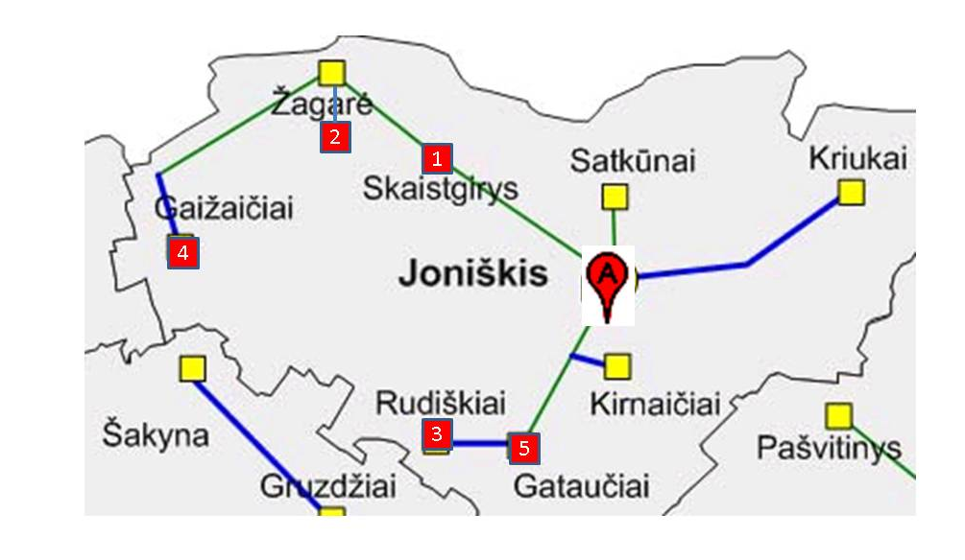

2. Tinklo topologinės schemos projektavimas

Schema buvo pradėta projektuoti nuo centrinio mazgo (Joniškio), buvo pastatytas maršrutizatorius ir serveris, tada po vieną buvo prijunginėjami likę tinklai. Iš pradžių buvo prijungta Skaistgirys-Žagarė šaka, tada prie Skaistgirio buvo prijungta Gaižaičių linija. Skaisgiryje buvo pastatytas maršrutizatorius, kadangi iš čia eina šakos ir į Žagarę ir į Gaižaičius. Maršrutizatorių taip pat reikėjo statyti ir Žagarėje, kadangi ten yra ir viešasis vartotojų potinklis ir administravimo potinklis. Pilnai sujungus ir pridėjus atitinkamą komutatorių ir kompiuterių, bevielių stotelių bei nešiojamų kompiuterių skaičių, buvo pradėta jungti antra šaka prie pagrindinio Joniškio mazgo. Iš pradžių buvo prijungti Gataučiai, kur buvo pastatytas maršrutizatorius, kadangi ši linija išsišakoja dar ir į Rudiškius. Sujungus reikiamą skaičių papildomų prietaisų, buvo surašyti visi pavadinimai ant kiekvieno prietaiso ir baigtas schemos projektavimas.

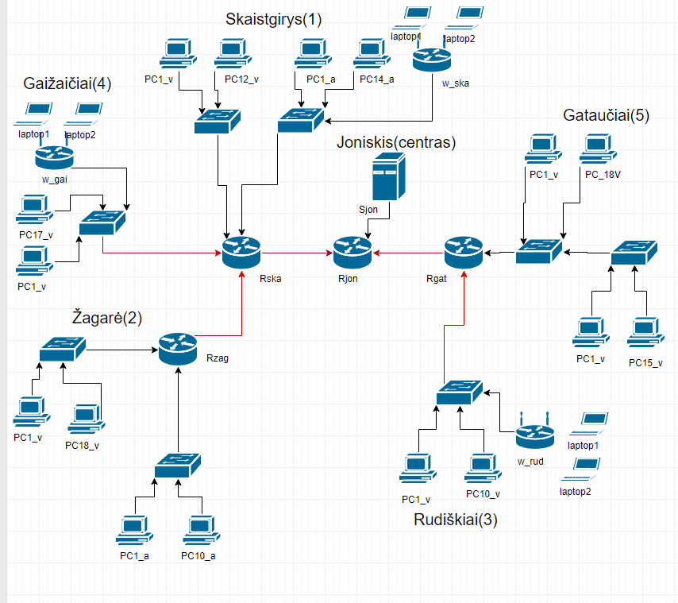Tinklo topologinė schema:

3. IP adresų paskirstymas

IP adresų paskirstymo lentelė nr. 1:

|  |  |  |  |  |  |  |
| --- | --- | --- | --- | --- | --- | --- |
| Lan | Numeruojamų sąsajų | Potinklio tipas | Potinklio dydis | Prefiksas | Kaukė | Adresų segmentas nuo-iki |
| Sjon-Rjon | 1+1 | Admin | 4 | /30 | 255.255.255.252 | 192.168.1.48-51 |
| Rjon-Rska | 1+1 | Tarnybinis | 4 | /30 | 255.255.255.252 | 10.10.12.160-163 |
| Rjon-Rgat | 1+1 | Tarnybinis | 4 | /30 | 255.255.255.252 | 10.10.12.164-167 |
| Rska-Rzag | 1+1 | Tarnybinis | 4 | /30 | 255.255.255.252 | 10.10.12.168-171 |
| ska_v | 13 | Viešas | 16 | /28 | 255.255.255.240 | 172.16.40.128-143 |
| ska_a | 16 | Admin | 32 | /27 | 255.255.255.224 | 192.168.1.0-31 |
| zag_v | 19 | Viešas | 32 | /27 | 255.255.255.224 | 172.16.10.64-95 |
| zag_a | 11 | Admin | 16 | /28 | 255.255.255.240 | 192.168.1.32-47 |
| rud | 12 | Viešas | 16 | /28 | 255.255.255.240 | 172.16.40.144-159 |
| gai | 19 | Viešas | 32 | /27 | 255.255.255.224 | 172.16.40.96-127 |
| gat | 34 | Viešas | 64 | /26 | 255.255.255.192 | 172.16.40.0-63 |

|  |  |  |  |  |  |  |
| --- | --- | --- | --- | --- | --- | --- |
| Lan | Komp. Sk. | Kaukė | Adresų segmentas nuo-iki | Gateway | Adresai komp. | Adresų segmentas nuo-iki |
| Sjon-Rjon | 1 | 255.255.255.252 | 192.168.1.48-51 | 192.168.1.50 | 192.168.1.49 |  |
| ska_v | 12 | 255.255.255.240 | 172.16.40.128-143 | 172.16.40.142 | 172.16.40.129-140 |  |
| ska_a | 14 | 255.255.255.224 | 192.168.1.0-31 | 192.168.1.30 | 192.168.1.1-14 | 192.168.1.15 |
| zag_v | 18 | 255.255.255.224 | 172.16.10.64-95 | 172.16.40.94 | 172.16.10.65-82 |  |
| zag_a | 10 | 255.255.255.240 | 192.168.1.32-47 | 192.168.1.46 | 192.168.1.33-42 |  |
| rud | 10 | 255.255.255.240 | 172.16.40.144-159 | 172.16.40.158 | 172.16.40.145-154 | 172.16.40.155 |
| gai | 17 | 255.255.255.224 | 172.16.40.96-127 | 172.16.40.126 | 172.16.40.97-113 | 172.16.40.114 |
| gat | 33 | 255.255.255.192 | 172.16.40.0-63 | 172.16.40.62 | 172.16.40.1-33 |  |

Liko nepanaudota: Tarnybinis – 10.10.12.171-191, Admin – 192.168.1.52-255, Vartotojų – 172.16.40.160-172.16.41.255

IP adresų paskirstymo lentelė nr. 2:

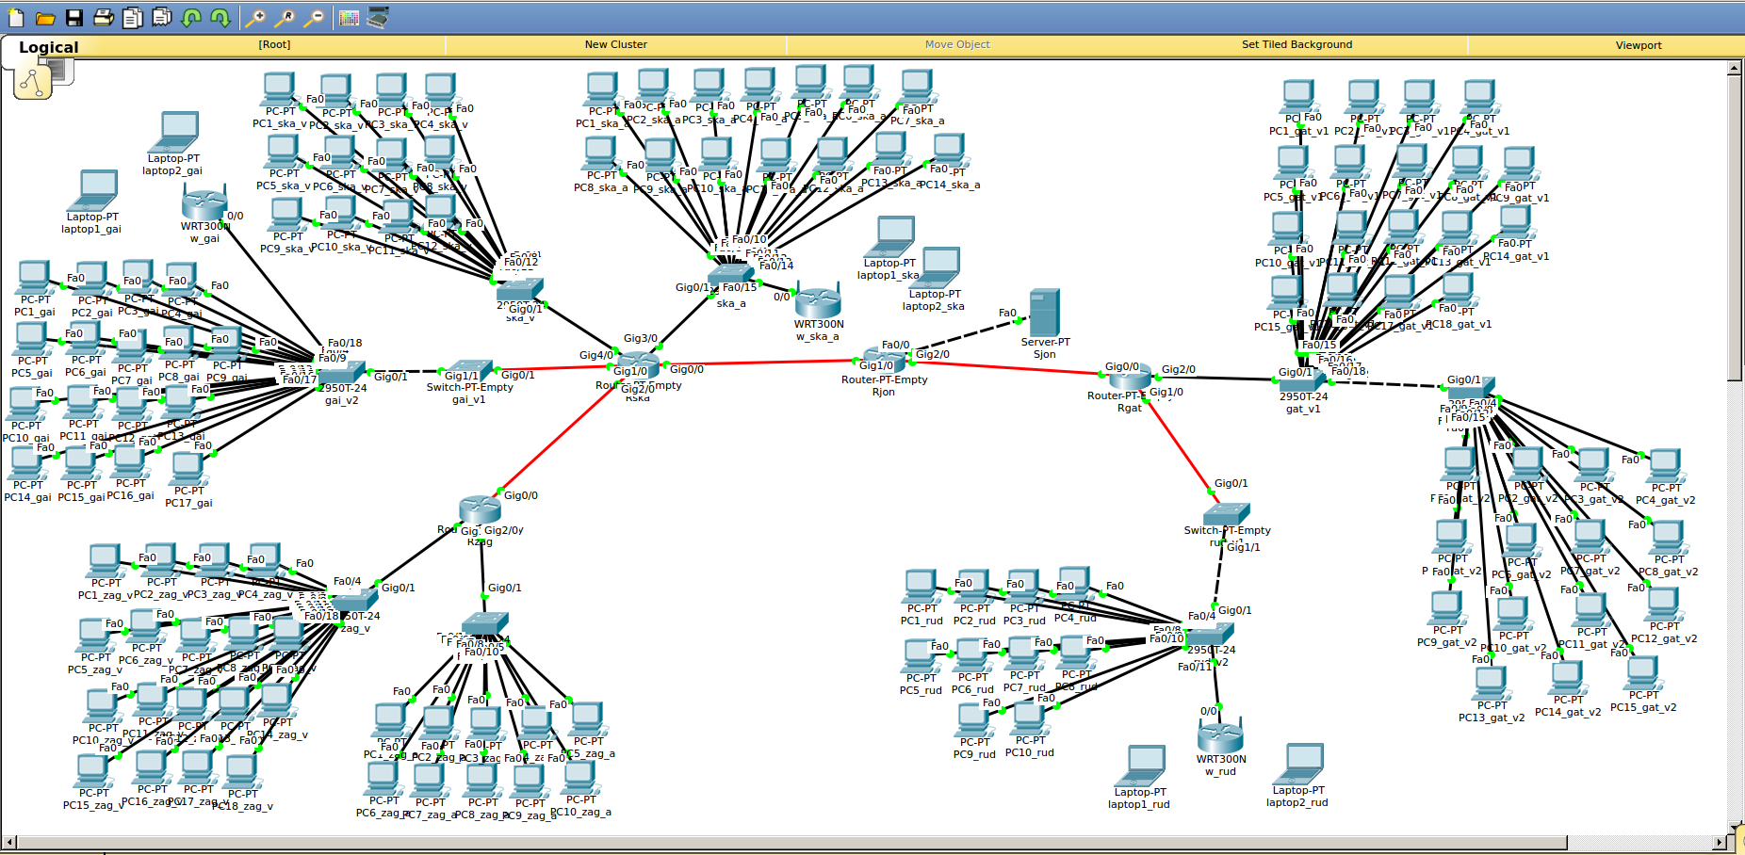4. Tinklo modeliavimas

5. Maršrutų lentelės

Rzag maršrutizatoriaus lentelė:

|  |  |  |
| --- | --- | --- |
| Network | Mask | Next Hop |
| 192.168.1.48 | 255.255.255.252 | 10.10.12.169 |
| 192.168.1.0 | 255.255.255.224 | 10.10.12.169 |
| 172.16.40.96 | 255.255.255.224 | 10.10.12.169 |
| 172.16.40.128 | 255.255.255.240 | 10.10.12.169 |
| 172.16.40.0 | 255.255.255.192 | 10.10.12.169 |
| 172.16.40.144 | 255.255.255.240 | 10.10.12.169 |

Rska maršrutizatoriaus lentelė:

|  |  |  |
| --- | --- | --- |
| Network | Mask | Next Hop |
| 192.168.1.48 | 255.255.255.252 | 10.10.12.161 |
| 192.168.1.32 | 255.255.255.240 | 10.10.12.170 |
| 172.16.40.64 | 255.255.255.224 | 10.10.12.170 |
| 172.16.40.0 | 255.255.255.192 | 10.10.12.161 |
| 172.16.40.144 | 255.255.255.240 | 10.10.12.161 |

Rjon maršrutizatoriaus lentelė:

|  |  |  |
| --- | --- | --- |
| Network | Mask | Next Hop |
| 192.168.1.32 | 255.255.255.240 | 10.10.12.162 |
| 192.168.1.0 | 255.255.255.224 | 10.10.12.162 |
| 172.16.40.0 | 255.255.255.192 | 10.10.12.166 |
| 172.16.40.144 | 255.255.255.240 | 10.10.12.166 |
| 172.16.40.128 | 255.255.255.240 | 10.10.12.162 |
| 172.16.40.96 | 255.255.255.224 | 10.10.12.162 |
| 172.16.40.64 | 255.255.255.224 | 10.10.12.162 |

Rgat maršrutizatoriaus lentelė:

|  |  |  |
| --- | --- | --- |
| Network | Mask | Next Hop |
| 192.168.1.0 | 255.255.255.224 | 10.10.12.165 |
| 192.168.1.32 | 255.255.255.240 | 10.10.12.165 |
| 172.16.40.128 | 255.255.255.240 | 10.10.12.165 |
| 172.16.40.96 | 255.255.255.224 | 10.10.12.165 |
| 172.16.40.64 | 255.255.255.224 | 10.10.12.165 |

6. Tinklo konfiguracijos testavimas

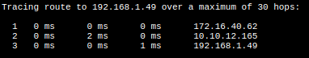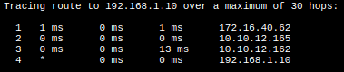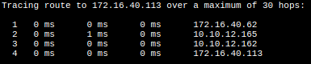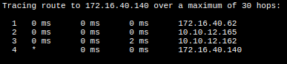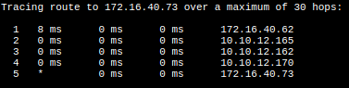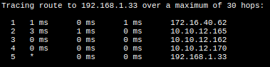Šuoliai iš 172.16.40.0 tinkle esančio kompiuterio į visus galimus tinklus ir serverį.

7. Išvados

Darbas atliktas beveik pilnai (neveikia wireless), pagal visus reikalavimus.